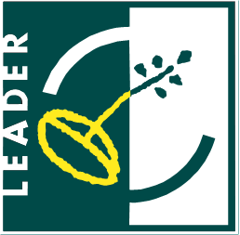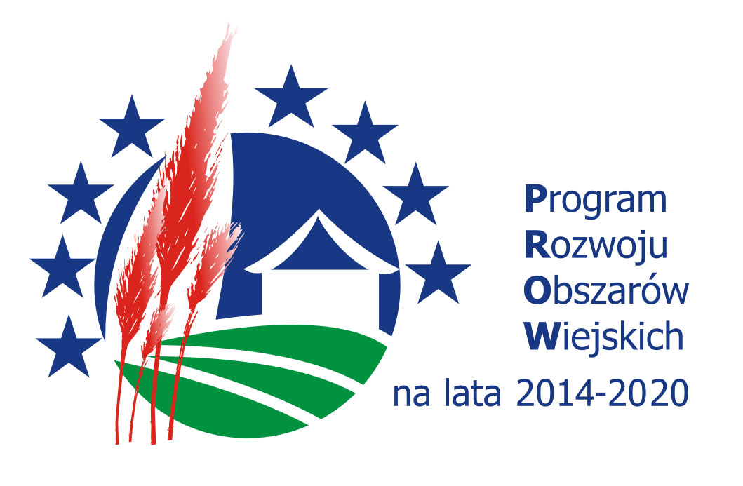

UNIA EUROPEJSKA

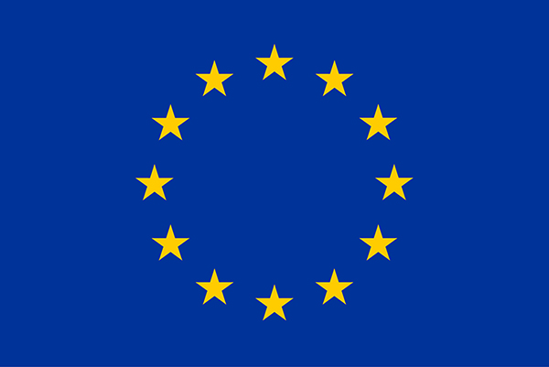

„Europejski Fundusz Rolny na rzecz Rozwoju Obszarów Wiejskich:

Europa inwestująca w obszary wiejskie”

-

DEKLARACJA UCZESTNICTWA W PROJEKCIE

………………………………………….…………… ……………………….………………………………………………..…

(imię i nazwisko) (data urodzenia)

wyrażam gotowość udziału w Projekcie grantowym pn. „Nasz lepszy park, nowym miejscem edukacyjno-integracyjnym” realizowanym przez Gminę Malanów, w okresie grudzień 2018 r. - kwiecień 2019 r. Celem projektu jest promocja i integracja zasobów obszaru działania Turkowskiej Unii Rozwoju T.U.R., oraz zwiększenie świadomości ekologicznej mieszkańców obszaru. Projekt współfinasowany ze środków Unii Europejskiej w ramach poddziałania 19.2 „Wsparcie na wdrażanie operacji w ramach strategii rozwoju lokalnego kierowanego przez społeczność” Programu Rozwoju Obszarów Wiejskich na lata 2014-2020.

…………………………………………..

podpis uczestnika\*

* w przypadku osób małoletnich podpis składa rodzic/opiekun prawny